BIK LEDARPROFIL 2020
RINGA IN RÄTT STORLEK OCH VARA ALLA PRISER ÄR INKL BIK KLUBBTRYCK !!!
ADIDAS T-SHIRT 179:- TIRO SHORTS 229:- ADIDAS PIKÉ 319:- ADIDAS COACH JKT 759:-
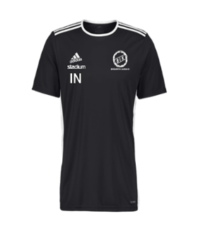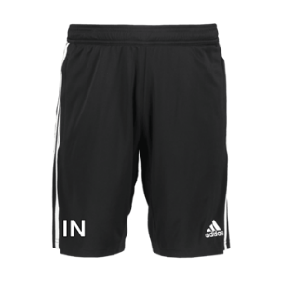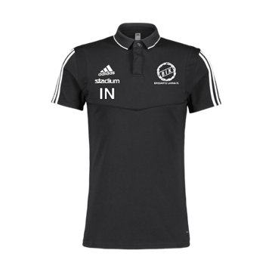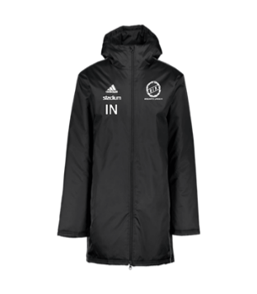
STL XS,S,M,L,XL,XXL STL :XS,S,M,L,XL,XXL STL XS,S,M,L,XL,XXL STL: XS,S,M,L,XL,XXL

RAIN JACKET 339:- TIRO 19 JACKA 469:- ADIDAS TIRO TOP 439:- ADIDAS BYXA 399:-
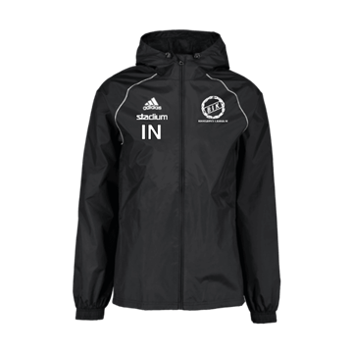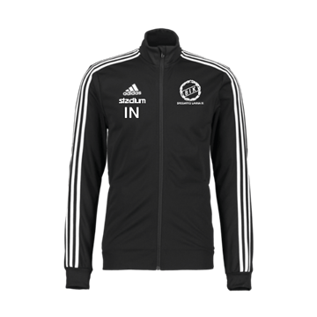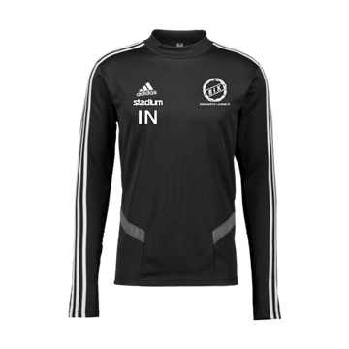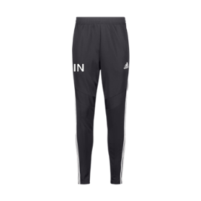
STL: XS,S,M,L,XL,XXL STL:XS,S,M,L,XL,XXL STL XS,S,M,L,XL,XXL STL XS,S,M,L,XL,XXL

ADIDAS VÄSKA 339:- ADIDAS RYGGA 309:- STADIUM VÄSKA 189:- STADIUM RYGGA 169:-
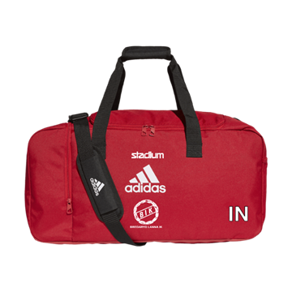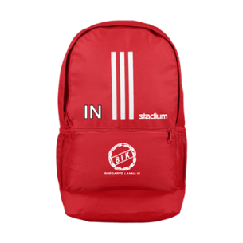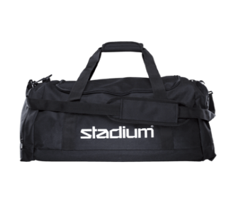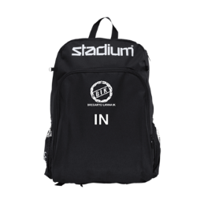
VÄSKA 339:-___ RYGGA 309:-_____ ST VÄSKA 189:-____ ST RYGGA 169:-____
NAMN _______________________________TELE _____________________
RYGGTRYCK 70:-____________________INITIALER 40:- ________Vilket lag ex P-05_______
VILKET PLAGG SKA TRYCKAS ______________________________________
ÖVRIGT TEX VARMNECK OCH MÖSSA_______________________________

